3 函数设计原理

3.1 角度转化弧度原理

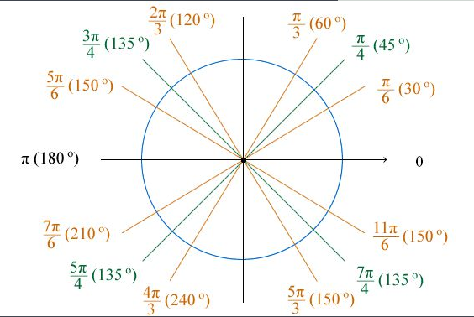角的度量单位通常有两种，一种是角度制，另一种就是弧度制。 角度制，就是用角的大小来度量角的大小的方法。在角度制中，我们把周角的1/360看作1度，那么，半周就是180度，一周就是360度。由于1度的大小不因为圆的大小而改变，所以角度大小是一个与圆的半径无关的量。

图3.1角度弧度转换示意图

利用公式 $y=x*pi/180$，实现输入值x为角度时将其转换为弧度y输出。

3.2 三角函数计算原理

泰勒公式是一个用函数在某点的信息描述其附近取值的公式。如果函数足够平滑的话，在已知函数在某一点的各阶导数值的情况之下，泰勒公式可以用这些导数值做系数构建一个多项式来近似函数在这一点的邻域中的值。利用泰勒公式可以将三角函数分解为如下格式：

$sin\left(x\right)=x-\frac{x^{3}}{3!}+\frac{x^{5}}{5!}-\frac{x^{7}}{7!}+…$（3.1）

$cos\left(x\right)=1-\frac{x^{2}}{2!}+\frac{x^{4}}{4!}-\frac{x^{6}}{6!}+…$（3.2）

$arcsin\left(x\right)=x+\frac{1}{2}×\frac{x^{3}}{3}+\frac{1×3}{2×4}×\frac{x^{5}}{5}+\frac{1×3×5}{2×4×6}×\frac{x^{7}}{7}+…$（3.3）

$arctan\left(x\right)=x-\frac{x^{3}}{3}+\frac{x^{5}}{5}-\frac{x^{7}}{7}+…$（3.4）

判断函数输入值的取值范围是否符合要求后，指定泰勒展开式的逼近精度，并利用函数的泰勒级数展开逼近函数值，最终对计算值四舍五入，小数点后保留两位小数，得出最终输出结果。